A-2 I PIĘTRO – SALE KONFERENCYJNE I WYSTAWOWE - wyposażenie
 | Symbol | Wymiary | Opis | Zdjęcie | Ilość | Cena brutto | Wartość
1/1  sala konferencyjno-wystawowa- ZIELONA | 9 Z- Fotel rzeźbiony  Dopasowany wysokością i stylistycznie do istniejącego stołu | wys. całk/siedziska 121/44 cm; szer całk/siedziska 66/52 cm; głęb siedziska 54 cm | Dopasować wysokością i stylistycznie do istniejącego stołu | 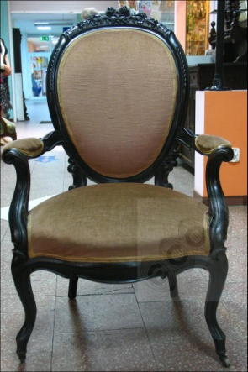 | 1 szt
 | Obudowa glifów okiennych | Wym . okien ok. szer.135x  wys.265x  40/47gł.  Wym drzwi balkon.  Szer. ok.140xwys.340x gł. 40cm | W nawiązaniu do obudowy glifów drzwiowych  RAL 1013 – 3 okna i 1 drzwi balkonowe, obudowy na głębokość parapetu.  Cokół na filarach międzyokiennych pomalować na RAL 1013  WYMIARY POBRAĆ Z NATURY | 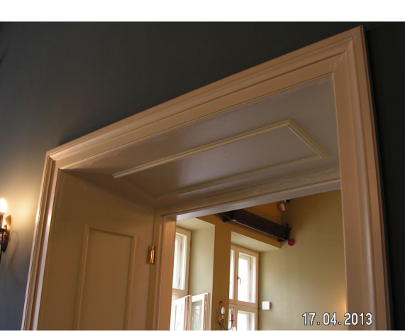 | 4 kpl
 | 10 Z- Fortepian | Grotrian Steinweg- Niemcy obudowa wysoki połysk czarny  Dł.165 cm, szer.150,  wys.100 | (używany po renowacji – minimum 5 lat gwarancji) lub nowy  Sprawny KONCERTOWY | 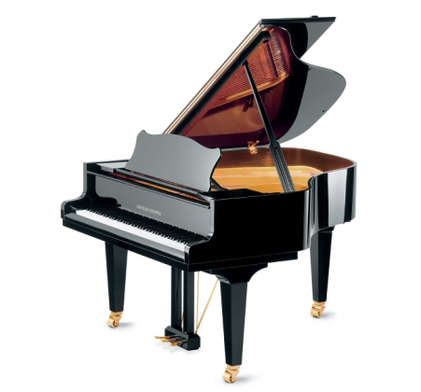 | 1 szt
 | 11 Z- Stołek –ława do fortepianu  model: F901590 | Siedzisko 57 x 32 Wysokość regulowana na śrubie, Wysokość 46 - 59 cm | Masywne drewno, stabilne nogi, połączone z siedliskiem śrubami , siedzisko welurowe , kolor czarny wysoki połysk | 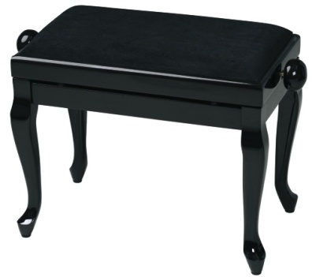 | 1 szt
 | Boazeria drewniana | Wys. ok. 150cm w nawiązaniu do istniejących elementów | Wykonana z masywu dębowego, wybarwiona w kolorze istniejących stropów drewnianych,  Wymiary pobrać  z natury | 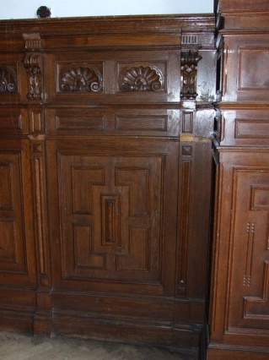 | H 150 cm  22,65mb
 | 13R-Stół okrągły rozkładany  Średnica ok.90 cm | Wysokość 76 cm  Średnica złożonego stołu 86 cm / po rozłożeniu 138 cm | Nowy stylizowany – w nawiązaniu do istniejącego wyposażenia  3 szt jednakowe | 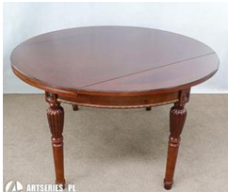 | 3 szt
 | 17 R -Lustro w ramie  nad kominek | wysokość 146cm  szerokość 82cm | Dopasować stylistycznie do istniejącego wyposażenia i do wymiarów kominka | 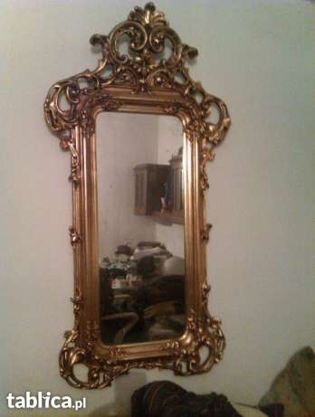 | 1 szt
1/2  Sala konferencyjna RÓŻOWA | Obudowa glifów okiennych | Wym .  Ok. szer.156x  wys.260x  34gł. | W nawiązaniu do obudowy glifów drzwiowych  RAL 1013 – 3 okna  UWAGA WYMIARY POBRAĆ  Z NATURY |  | 3 kpl
1/3  Magazyn | 1MP – krzesła drewniane staplowane-nastawiane, tapicerowane | Kolor tapicerki – pasy oliwka nr 255 wybarwienie drewna kolor orzech nr 5 | Przedstawić do akceptacji Zamawiającego próbki wybarwienia drewna i tkaniny | 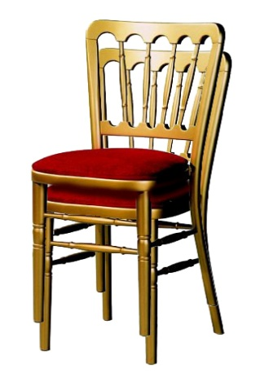 | 50 szt
1/4  KAPLICA | 2 K- Komoda | Szer. 125x  86wys.  x 50 gł | Komoda o opływowych, falujących kształtach , pokryte fornierem  czeczotem orzechowym i politurą, elementy ozdobne w kolorze złota, po bokach owalne szybki, pod blatem szuflada, na dole troje drzwiczek zamykających się na kluczyki. Komoda wspiera się na mocno spłaszczonych kulach. | 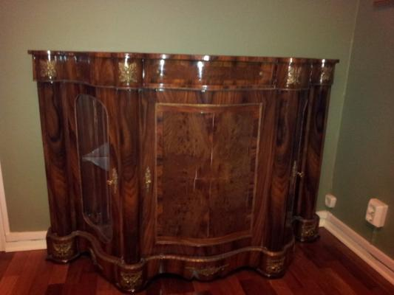 | 1 szt
1/6  Pomieszczenie socjalne | 3 KU – Zestaw szafek kuchennych z blatem SSV lub inny równoważny, lodówka podblatowa i zmywarka  do zabudowy | Dł. ok. 228x 60/32 gł. dolne  H 86 cm,  górne H72 | Wykonanie indywidualne wg rys., fronty z masywu stylizowane , w nawiązaniu do istniejącego kredensu, szafki z płyty laminowanej w kolorze nawiązującym kredensu, blat gr. 4 cm obłożony tworzywem SSV lub równoważny, kolor jasny beż do akceptacji wg dostarczonych próbek , zlew granitowy wpuszczany z jedną dużą komorą do szafki szer. 60 cm w kolorze zbliżonym do blatu  Alternatywnie zlew granitowy jednokomorowy z dociekaczem z prawej strony | 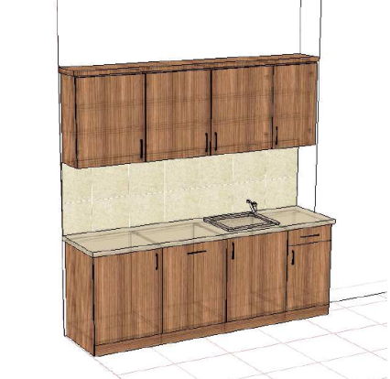  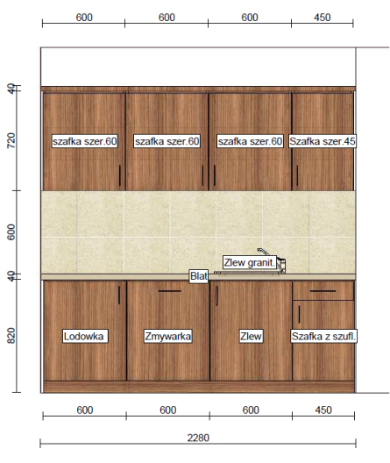  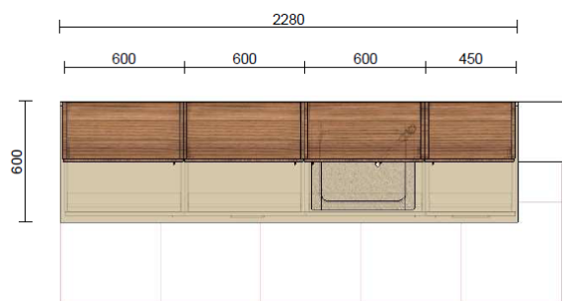  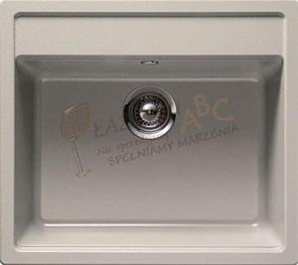  Wymiary pobrać z natury | 1 kpl
1/6 | Lodówka  pod blat,  wys. 82 cm | Wysokość [cm]: 82  Szerokość m]: 60  Głębokość [cm]: 55 | Do zabuowy Electrolux ERU 13300 chłodziarka podblatowa do zabudowy lub równowazna | 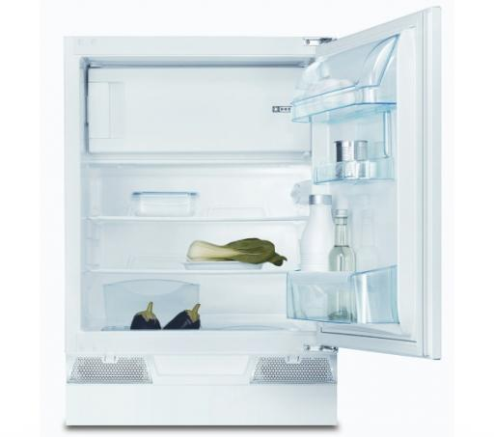 | 1szt
1/6 | Zmywarka szer. 60 | Bosch SMV50E90EU | szer.60, wys,81,5, gł.55 cm Klasa energetyczna A+ Pojemność 13 kpl. Roczne zużycie energii 294 kWh Roczne zużycie wody 3360 litrów Klasa suszenia A Poziom hałasu 48 dB Zużycie energii (cykl) 1,03 kWh Zużycie wody (cykl) 12 litrów - 60 cm  - 81.5cm  - 55cm | 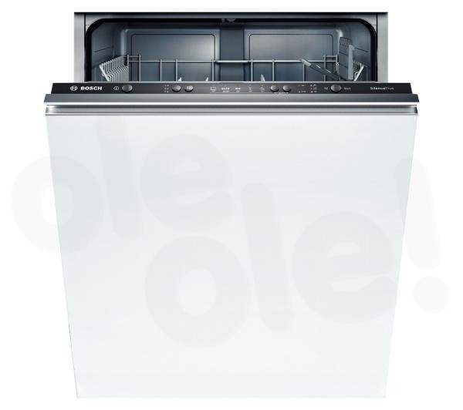  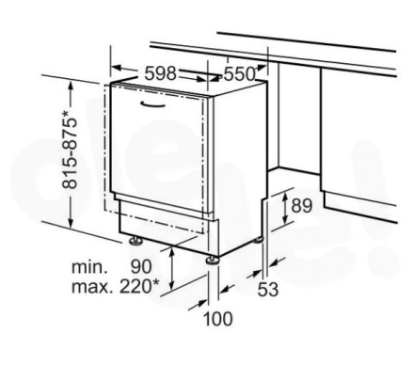 | 1 szt
1/11  Hall przy windzie  1/11  Hall przy windzie | Obudowa glifu przy windzie | Zabudowa filara przy klatce schodowej ( obok drzwi do wc) i podciągu wym ok.  wys. 210  szer. 50cm | Wykończyć glif- filar przy schodach  i dół podciągu  wraz z listwowaniem – zintegrować stylistycznie i kolorystycznie z boazerią na klatce schodowej | 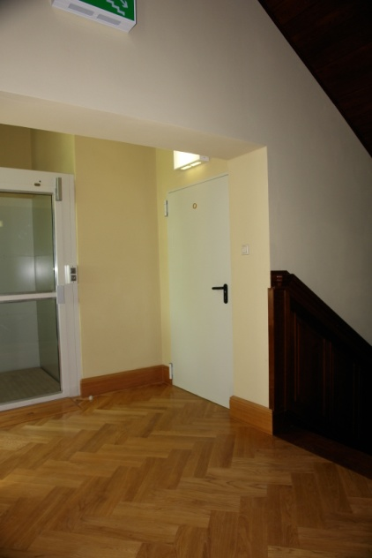  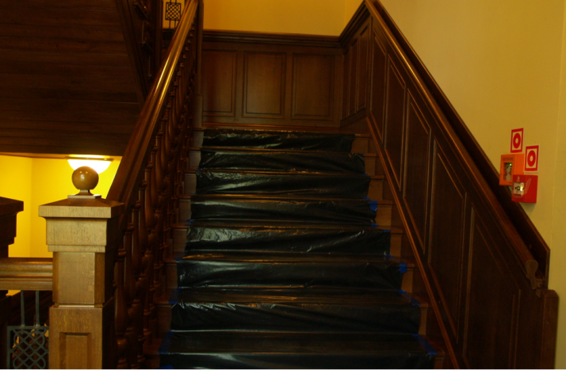 | 1 kpl
 | Obudowa grzejnika –  z siatki mosiężnej  z aplikacją | Wym około:  Wys, 70 x szer. 150  gł. 30 cm | Obudowa grzejnika wvis a vis schodów na piętrze, stojąca na podłodze, lekka ażurowa , z zaokrąglonymi bokami, na stopkach mosiężnych  Wykonana w  siatki mosiężnej z aplikacją. | 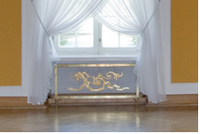  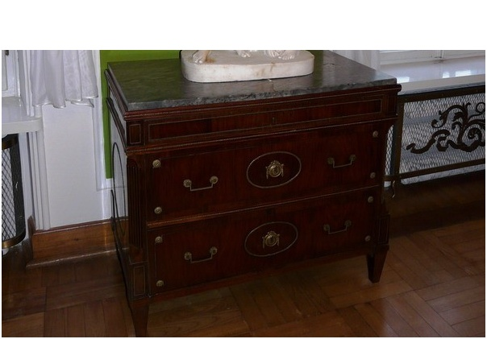  Wymiary pobrać z natury | 1 szt
1/11  Hall przy windzie | Obudowa glifów okiennych | Wym .  Ok. szer.156x  wys.260x  34gł. | W nawiązaniu do obudowy glifów drzwiowych  RAL 1013 – 2 okna  UWAGA WYMIARY POBRAĆ  Z NATURY |  | 2 kpl
1/14  Sala konferencyjna  NIEBIESKA | 5N-Komoda barokowa | Wymiary: wys. 82 cm, szer. 97 cm, gleb. 50 cm | Mebel w stylu barokowym , obłożony fornirem orzechowym , olchowym oraz czeczotem orzechowym.  Faliście profilowana ściana czołowa ozdobiona intarsjami i elementami mosiężnymi. Blat marmurowy profilowany. | 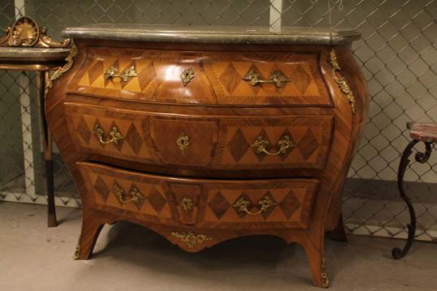 | 1 szt
 | 15a N – Osłona kominkowa  Mosiężna  ozdobna | wysokość 51 cm,  - szerokość w linii prostej 89 cm. |  | 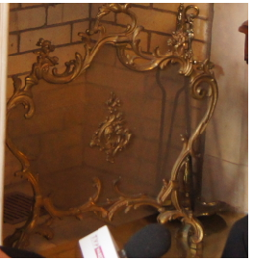 | 1 szt
 | 16 N- Lustro nad kominek | wysokość 146cm  szerokość 82cm | Dopasować stylistycznie do istniejącego wyposażenia i do wymiarów kominka |  | 1 szt
 | Obudowa glifów okiennych | Wym .  Ok. szer.155x  wys.265x  50gł. | W nawiązaniu do obudowy glifów drzwiowych  Ral 1013 |  | 3 kpl
0/5  0/7 | Obudowa glifów wejściowych na klatki  schodowe | Wejście na kl. okrągłą  Glif łamany szer.100x gł 48,5+103  x 232 x wys – 1 szt  Wejście na klatkę schodową główną  Ok. 137 x 20+50gł.  60+50gł  x 248 wys. 1 szt | Wykończenie glifów otworów wejściowych na całej szerokości  i głębokości wraz nadprożem i wraz z listwowaniem - w połączeniu i w nawiązaniu do istniejącej boazerii na klatce schodowej oraz zintegrowane z boazerią w sali zielonej- do wykonania.  Obudowy nawiązujące kolorystyczne i stylistycznie do boazerii, karniszy i historycznych stropów drewnianych | 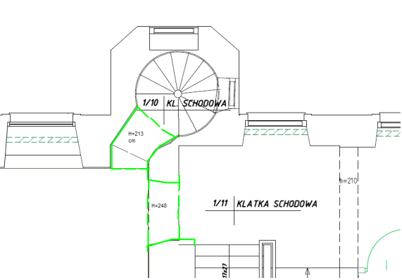  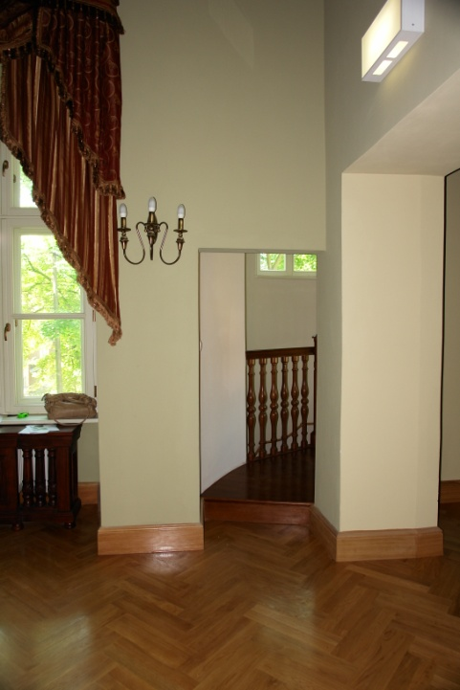 | 2 kpl
 |  |  |  | Razem wyposażenie

